

Colegio Nuestro Tiempo - R.B.D.: 14.507-6
Profesoras: Claudia Moyano Bianchi claudia.moyano@nuestrotiempo.cl
Cristóbal Baeza Chacón cirstobal.baeza@nuestrotiempo.cl
Educadora Diferencial: Vania Maltrain Caro vania.maltrain@nuestrotiempo.cl
Guía Articulada
Matemáticas y Tecnología
8° Básico
Semana N° 18 y N° 19
28 de junio al 08 de julio 2021

Alumno/a: ____________________________________________________________ Fecha: ________________
OBJETIVO  Matemáticas | - Mostrar que comprenden la multiplicación y la división de números enteros:  • representándolas de manera concreta, pictórica y simbólica  • aplicando procedimientos usados en la multiplicación y la división de números naturales  • aplicando la regla de los signos de la operación  • resolviendo problemas rutinarios y no rutinarios  - Mostrar que comprenden las raíces cuadradas de números naturales:  • estimándolas de manera intuitiva  • representándolas de manera concreta, pictórica y simbólica  • aplicándolas en situaciones geométricas y en la vida diaria
OBJETIVO  Tecnología | - Detectar problemas y necesidades de las personas o de la comunidad y proponer soluciones que impacten de manera positiva en la sociedad.

Recuerda que también puedes revisar material subido a classroom

UNIDAD NÚMERO 1

POTENCIAS

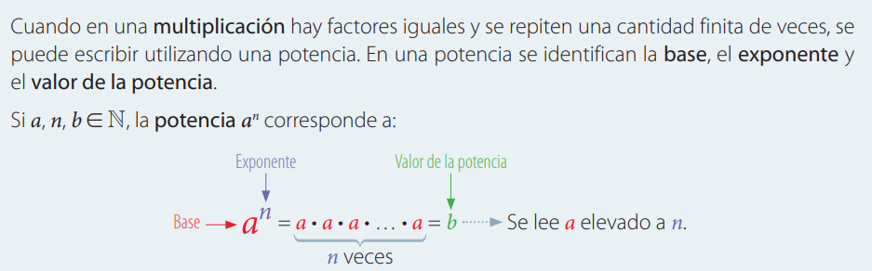
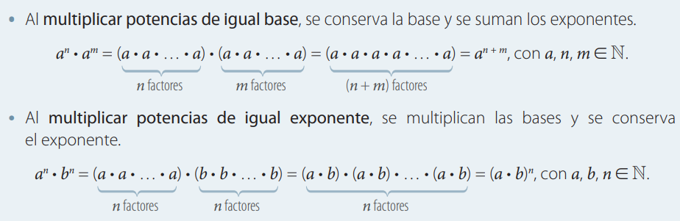
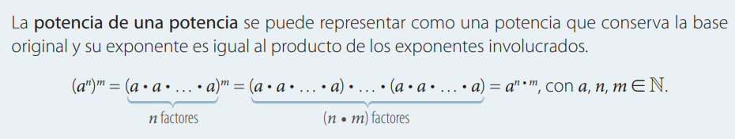
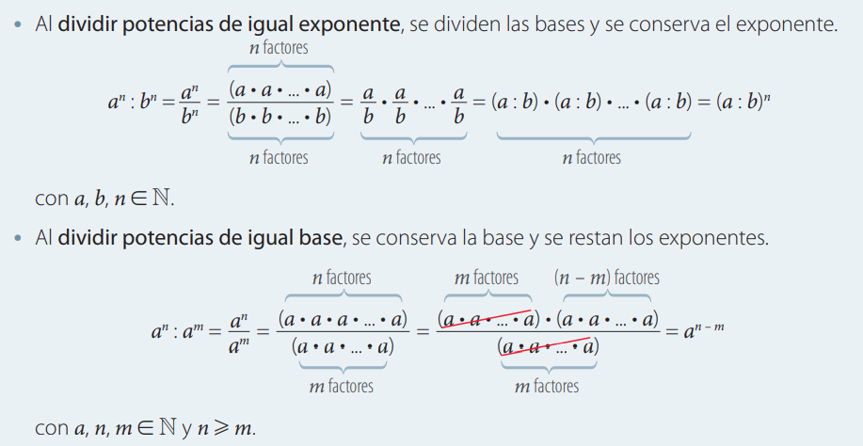
RAIZ CUADRADAS

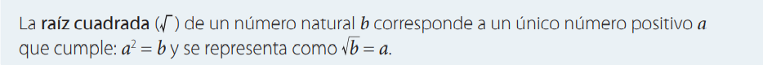
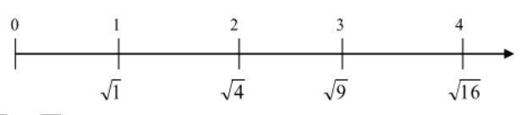
Trabajaremos en la lección 3 de nuestro CUADERNO DE ACTIVIDADES

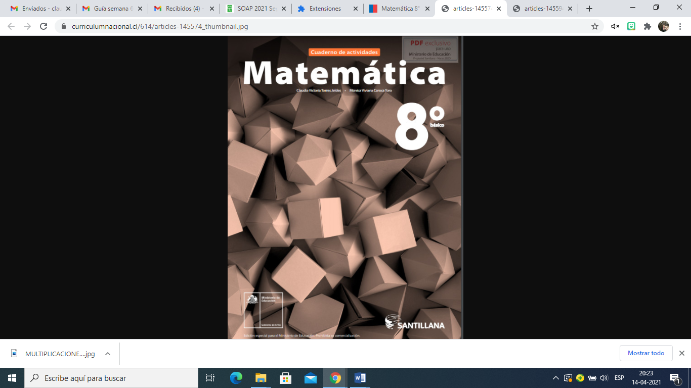
PRACTIQUEMOS
Lección 3: POTENCIAS Y RAÍZ CUADRADA.

- Multiplicación de potencias
- División de potencias
Trabajaremos las páginas 26,27, 28 y 29 la semana 18

PRACTIQUEMOS
- Raíz cuadrada
Trabajaremos las páginas 30 y 31 la semana 19

Desafío matemático

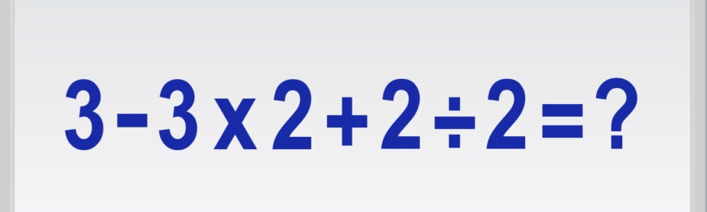
Anota aquí tu respuesta

Articulación con Tecnología


Planificación del Proyecto Tecnológico
Aunque no lo parezca, esta es una de las principales fases del método de proyectos. Planificar consiste en organizar las tareas de forma ordenada, indicando para cada una de ellas las personas que la realizarán, las herramientas y materiales a utilizar y las etapas que se necesitan seguir.
Por ello es necesario tener en cuenta el número de personas del grupo, la distribución de tiempos y adquisición de materiales y herramientas necesarias.
Para una correcta planificación se aconseja rellenar un documento llamado “Hoja de Procesos”.
A la hora de planificar un proyecto tecnológico, una herramienta muy importante es la Carta Gantt.
La Carta Gantt es una herramienta que define las actividades necesarias para completar el trabajo de un proyecto en un plazo determinado, y la relación lógica de ejecución entre ellas. Es muy usada en la planificación y gestión de proyectos. Ejecutando las actividades podremos completar los diferentes resultados y entregables del proyecto, y así, cumplir los objetivos trazados. Es por esto, que la Gantt es reconocida como la carta fundamental de navegación que nos guía para acometer cualquier iniciativa.
Permite visualizar conocer, con solo una mirada, el tiempo requerido para hacer una actividad y la fecha en que debe iniciar y terminar. Además, hace posible entender qué actividades dependen de otras para partir y cuales pueden ejecutarse en forma simultánea.
En una Carta Gantt, las actividades están representadas por barras horizontales y el calendario de tiempo en el eje de las x.
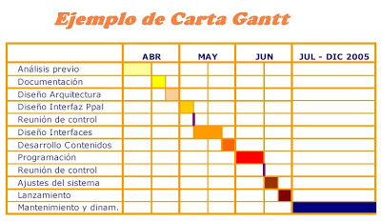
Beneficios de hacer una Carta Gantt
Hay muchas razones por las cuales es recomendable hacer una Carta Gantt para tu proyecto. Resumimos seis que nos parecen relevantes:
1. Alinear a la organización y generar compromiso del equipo de trabajo en torno a los objetivos del proyecto, sus resultados y las tareas con sus fechas de inicio y término, para cumplir realizando el trabajo definido en la de término planificada para el proyecto. Esto es vital para evitar confusiones y generar un equipo comprometido. Por eso, la carta Gantt debe construirse siempre en conjunto con el equipo de trabajo.
2. Tener el resumen de un proyecto en una página única. Siempre es mucho más útil poder explicar a terceros y a nuestro equipo el proyecto en forma muy simple. La Carta Gantt ofrece una mirada sencilla y poderosa de un proyecto y sus actividades.
3. Entender la relación que tienen las distintas actividades entre sí, e identificar las “actividades críticas”.
En un proyecto las actividades críticas son aquellas en las cuales un retraso en su fecha de inicio o un aumento de su duración, afecta el inicio de las actividades sucesoras, y más importante, retrasa el proyecto completo.
La carta Gantt permite identificar la ruta crítica de actividades que no deben atrasarse, y por ende necesitan ser controladas con mayor atención pues afectan en cadena el plazo del proyecto completo, Además, la relación de las actividades y la ruta crítica son vitales cuando se desea conocer cómo un cambio de alcance que solicite el cliente u otro involucrado, impacta en la duración del proyecto.
4. Para asignar los recursos en forma eficaz.
Una carta Gantt permite asignar responsables y recursos a cada actividad. Así, es posible conocer el uso de los recursos disponibles, la capacidad utilizada de cada uno, y, en consecuencia, saber si un recurso sub o sobre utilizado. Dado que los recursos tienen costos, la carta Gantt permite determinar el flujo de costos del proyecto en el tiempo a medida que se va realizando el trabajo.
5. Controlar el proyecto.
La carta Gantt es un elemento fundamental para controlar los plazos y costos del proyecto durante la fase de ejecución. Cuando está correcta y dinámicamente vinculada con el presupuesto, es posible aplicar la metodología de valor ganado, un estándar de clase mundial para disminuir el riesgo y aumentar la probabilidad de concluir exitosamente cualquier iniciativa.
6.Contar con un plan flexible y dinámico
Hoy más que nunca, los proyectos están afectos a cambios de cualquier índole durante su desarrollo. La información y supuestos de planificación pueden alterarse por nueva información disponible. Si el plan queda desactualizado, ya no es útil para guiar el desarrollo del proyecto. Independiente de cómo se originen, contar con una carta Gantt dinámica e inteligente que se pueda adaptar a dichos cambios y mantenerse actualizada en todo momento es vital para guiar la ejecución y mantener un control permanente.
A continuación, te invito a revisar el siguiente tutorial para poder realizar una Carta Gantt en Hojas de Cálculo de Google.
https://youtu.be/CU2NuXF517E
Actividad para estas semanas
- Realizar la carta Gantt de tu proyecto en formato Hojas de Cálculo de Google.

Ante cualquier duda o consulta, puedes contactarnos a los correos que aparecen al inicio de la guía. Felicidades por tu esfuerzo.
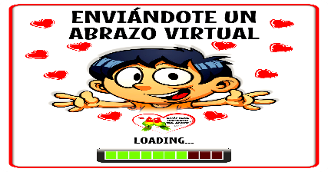
Los tíos te mandamos muchos saludos.

